使用的第三方库有:
numpy 数组矩阵运算
matplotlib 绘图
使用的官方库有:(py3.9自带,不用下载)
wave 用于读取音频
tkinter 用于GUI窗口选择音频或文件夹

运行方法:
按下win键,搜索'IDLE',找到python 3.9的IDLE:
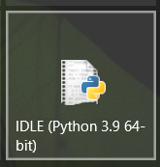
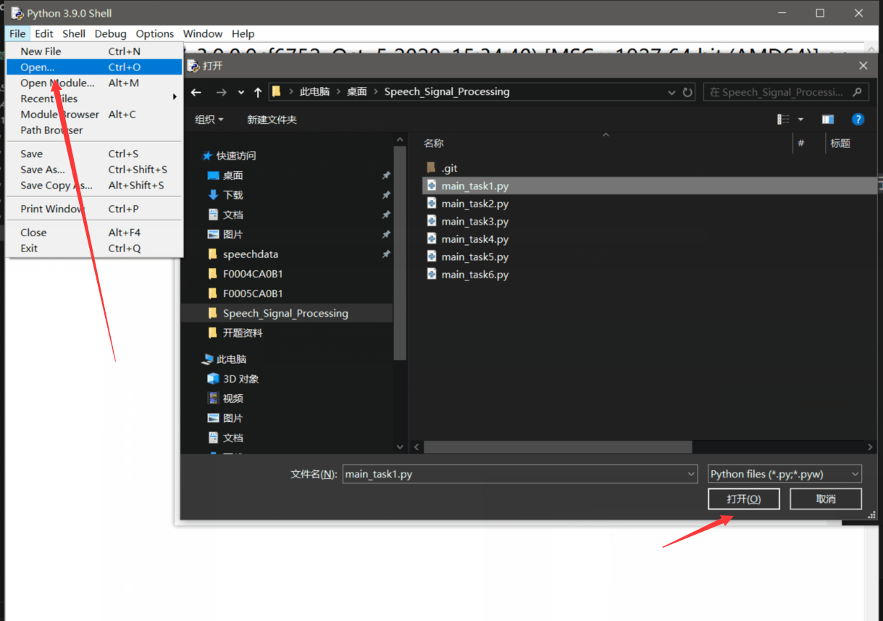
在IDLE中选择file,打开要验证的那个任务的代码,并执行run,需要手动选择要测试的音频文件(不必放在项目文件夹里,从弹窗里选就行)
(还有下一页)
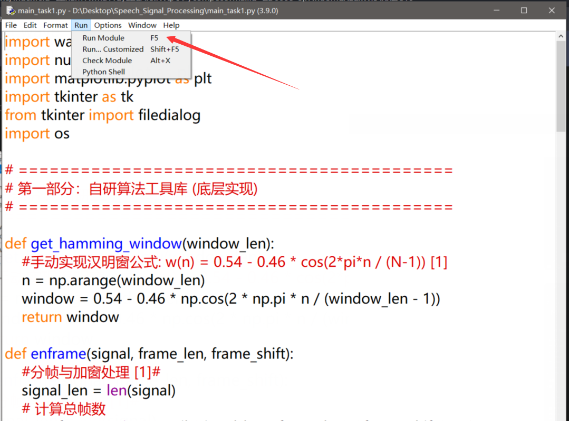
注意:
需要自备语音文件,产生的.wav和.npy(码本)文件会自动生成在代码所在的目录

